**医药健康行业，中欧医疗和中证医疗哪个更值得投资**

**作者二师父**

**微信公众号：二师父定投；ID:ershifudt**

昨天介绍了医药健康行业的两只优秀基金，今天对比下医疗赛道的两只优秀基金。

一个是指数基金——中证医疗ETF，一个是混合基金——中欧医疗。

那么同为医疗行业基金，这两只基金有何区别，谁更值得投资呢？

**不管是混合基金还是指数基金，本质都是一篮子投资标的集合。混合基金是一篮子股票和债券，指数基金是一篮子股票。**

大家可以这样理解，中欧医疗是由一个基金经理专门看篮子，根据行业分析和市场分析将自己认为好的债券、医疗行业相关股票放在篮子里面。

而中证医疗ETF也是由一个基金经理专门看篮子，不过这个基金经理不用自己分析市场，他只需要根据中证医疗指数的调仓情况来把相应的医疗股票放在篮子里面。

既然如此，基金的涨跌本质还是与篮子里面的投资标的涨跌幅有关。如果篮子里面的股票涨得好，基金也会涨得好。

现在一起对比中欧医疗和中证医疗重仓股票。

中欧医疗2020年第一季度的持仓股票：**爱尔眼科**、长春高新、凯莱英、恒瑞医药、普利制药、**药明康德**、**迈瑞医疗**、**泰格医药**、我武生物、华海药业。

中证医疗2020年第一季度持仓股票：**药明康德**、**爱尔眼科**、乐普医疗、**迈瑞医疗**、**泰格医药**、美年健康、卫宁健康、鱼跃医疗、通策医疗、健帆生物。

中欧医疗并不完全是持有的医疗器械类企业，比如长春高新就属于基因工程和生物类制药企业，还有少部分中成药。

恒瑞医药集中在创新药，凯莱英是为创新药研制提供CDMO服务的企业，CDMO是contract development and manufacturing organization 的简称，这类医药企业主要是为医疗生产企业及生物技术公司产品研发提供制备、工艺优化以及注册服务。

普利制药、我武生物、华海药业等也是制药企业。

而中证医疗指数更偏重医疗企业，乐普医疗、美年健康、卫宁健康、鱼跃医疗、通策医疗、健帆生物等都与医疗行业相关，比如乐普医疗偏重心血管器械、心脏起搏器等，美年健康主要是从事专业体检和医疗服务。

从未来企业发展角度看，医疗行业的发展空间更大。那有一点投资者疑惑：过去一年多中欧医疗的收益率是高于中证医疗的。这是为什么呢？

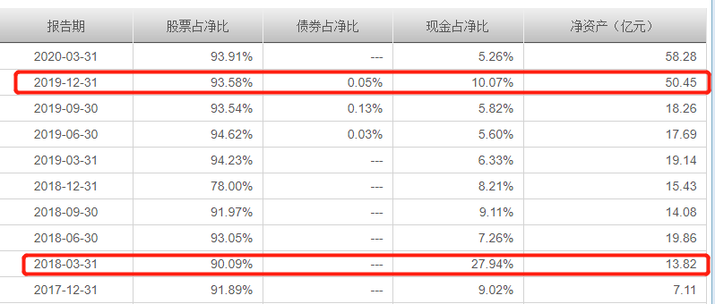

中证医疗现金持仓比例是固定的，而中欧医疗是主动基金打理，主动基金会择时调仓，而且在股市高位，会持有较多现金比例。这样的话比全仓股票收益率是更好一些的。

对于不会择时的朋友，可以选择在中欧医疗回撤低位的时候入手，而对于二师父，完全可以根据全市场和单个指数的估值进行仓位的调配，我也不是无脑定投，之前2018年投资的医药ETF、医药100指数还有广发医药已经全部清仓。我并不需要基金经理帮我择时。

不同的投资者对应不同的需求，适合自己最好。需要注意一点，满仓基金长期持有理论上是可行的，而对于中欧医疗这样的优质基金，在2018年最大回撤也接近60%，相当于如果高位不卖，账户100万资产会缩水到40万，如果想采用满仓穿越牛熊的话，先考虑自己有没有这样的心理承受能力。当时很多人是止损卖出的，可不可行，只有实践过才知道。

**根据以上的分析，中证医疗适合轮动投资，止盈不止损定投，中欧医疗适合底部买入，目标止盈，不同的基金采用不同的投资策略。当然主动基金如果基金经理更换之后如果调仓股票质量不佳，需要及早卖出。**